
Дзадзики

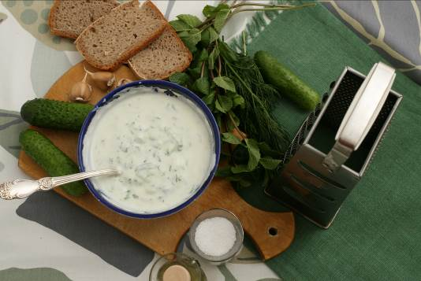
Первую заметку в нашем кулинарном блоге я начну с всемирно известного и любимого греческого соуса. Вспоминая о нем, хочется перефразировать известную российскую песню: «А я Грецию узнаю по дзадзики!» Настоящему дзадзики, тому, который готовится из натуральных греческих продуктов и столь знаменит по всему миру.
Дзадзики – соус, закуска, салат, аперитив – как и все кулинарные легенды, имеет длинную и увлекательную биографию. Корни этого блюда берут свое начало в древней Греции. Тогда оно именовалось миттико и мало отличалось от современного дзадзики по составу и способу приготовления. Присутствовал соус и на столах византийцев: готовили его с добавлением оливок, яиц и белого сыра. С XV века – прихода османов на территорию Византии – судьба дзадзики теряется, а точнее, удивительным образом раздваивается. В Османской империи появляется соус под названием джаджик. Он и сейчас присутствует в меню современной турецкой кухни, но значительно отличается от своего греческого аналога, имея более жидкую консистенцию. Турецкие повара и кулинары утверждают: джаджик - это кулинарный первенец, предшественник греческого дзадзики. Греческие эксперты – что вполне закономерно – с этим не согласны и обоснованно доказывают: в XVI веке по требованию османов греки были вынуждены переименовывать собственные блюда. Таким образом, джаджик – это всего лишь переименованный соус дзадзики. Споры о преемственности блюда не прекращаются и сегодня. Замечательную ремарку в данном споре дает известный повар Тони Кавальерос: «Они именуют его соусом, салатом, пастой, говорят, что наименование его произошло от турецкого или персидского блюда. Написано сотни трактатов, разыскивающих его родину в Индии, Северной Африке и на Балканах. Целый мир говорит о нем, мастера кулинарии высказывают собственные мнения об этом блюде, столь простом в приготовлении. Но при всем при этом дзадзики принадлежит и будет принадлежать только Греции. Стоит сказать, что это самое известное греческое блюдо в мире (больше чем мусака!) Все остальные разговоры – обычные пустые толки!»
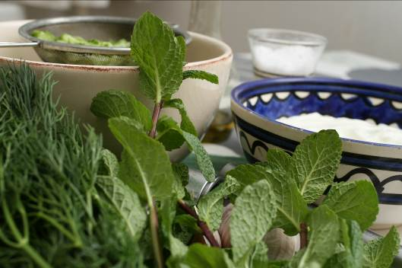

Упоминаемые поваром различные «корни» происхождения дзадзики неслучайны. Кроме турецкого аналога родство с дзадзики имеют многие соусы/супы Ближнего Востока и балканских стран. В частности, в Индии схожее с дзадзики блюдо именуется огуречным соусом раита, в Иране этот соус подают в качестве аперитива к алкогольным напиткам. В Албании, Болгарии и Македонии схожее блюдо называют таратор – он имеет более жидкий состав и употребляется в качестве холодного супа.
Территория Греции не менее богата разнообразием рецептов приготовления дзадзики. В частности, на Кипре дзадзики готовят без чеснока, но с большим количеством мяты. Он и называется здесь иначе. На местном языке он именуется талатури. В других рецептах греческой кухни в зависимости от региона страны и смелости повара меняются травяные ингредиенты соуса: в ход идут петрушка, укроп, тмин, иногда имбирь – для пряности и перец-чили для остроты. Лимонный сок заменяют виноградным уксусом, вином, гранатовым соком.
Между тем главные составляющие дзадзики остаются неизменными. Основу этого блюда составляют процеженный греческий йогурт, огурец, оливковое масло и чеснок.
Греческий йогурт, используемый для дзадзики, по-настоящему уникален. Его готовят из козьего или овечьего молока. Он обладает густой, бархатистой структурой и по плотности занимает среднее положение между йогуртом и белым сыром, но при этом совсем не жирный – менее 10%. Как отмечает в своей статье Екатерина Аравани: «Греческий йогурт принадлежит к классу натуральных кисломолочных продуктов, полученных при бактериальной ферментации молока. Он является богатым источником не только белка, но и многих микроэлементов: кальция, магния, калия, фосфора, цинка, а также витаминов В, А и С. И еще одно свойство греческого йогурта имеет для поваров большую ценность – он не сворачивается под действием высокой температуры, сохраняя свою богатую кремообразную структуру».

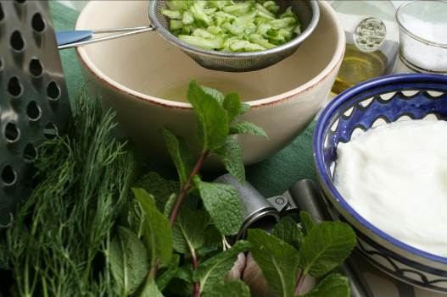
Особого к себе отношения требует и используемый в дзадзики огурец. Для того, чтобы блюдо не насыщалось влагой и сохраняло приятную кремообразную структуру, повара советуют различные способы приготовления огуречной массы. Кто-то рекомендует удалять из огурца наиболее водоносные огуречные семена, кто-то – смешивать натертый огурец с солью и отбрасывать его на время в дуршлаг. Достаточно интересный способ публикует на страницах греческой газеты To vima шеф-повар Яннис Баксеварис. В частности, он отмечает: «Важно добавить огурец в йогурт в последнюю минуту, чтобы избежать насыщения водой и сохранить его хрустящую структуру».
В приготовлении дзадзики я решила пойти достаточно простым способом, взяв от каждого рецепта самое интересное.
Сначала я натерла на крупной терке огурец и, смешав его с солью, оставила стекать огуречную массу в небольшом дуршлаге. Затем я смешала 300 г. процеженного йогурта, 2 столовые ложки оливкового масла, 2 зубчика истолченного чеснока, соль и мелко порезанную зелень (укроп и мяту). Огурец добавила в последний момент.
Получившийся соус – удивительно пряный, острый, с ярким, запоминающимся вкусом –подошел в качестве прекрасного дополнения к мясу, овощам, и в качестве начинки для бутербродов.
На сегодняшний день рецептурные книги свидетельствуют - кроме использования дзадзики в качестве ингредиента для основных блюд, сэндвичей и пицц, современные повара взбивают из него мусс и даже готовят мороженое.

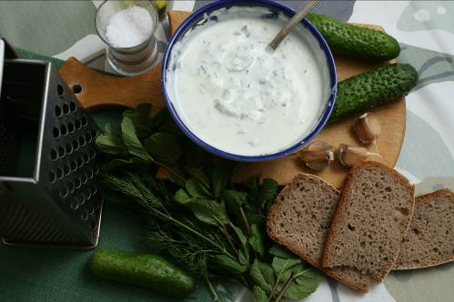

Богатый электронный ресурс, посвященный рецептам дзадзики и его использованию в блюдах, можно найти по ссылке:
http://tastyquery.com/recipes-for/greek-tzatziki-history

http://thegreekchef.us/recipes-menu/traditional-recipes/item/599-greek-tzatziki%E2%80%A6.html
http://anygreece.com/grecheskaya-kukhnya/traditsionnye-retsepty/dzadziki.html

